МИНОБРНАУКИ РОССИИ
федеральное государственное бюджетное образовательное учреждение
высшего образования
Московский государственный технологический университет «СТАНКИН»
(ФГБОУ ВО МГТУ «СТАНКИН»)

Аналитический обзор известных решений в области построения систем управления
Статья

Выполнил ст. магистратуры: |  | Старков Виталий Юрьевич

Москва
2020

ВВЕДЕНИЕ
В данной статье проводится аналитический обзор систем управления движением для дальнейшего создания системы управления движением робота-сборщика космического мусора. Однако движение рассматриваемого робота в космосе схоже с движением космических аппаратов. К 2020 году в космос было отправлено более 2800 космических аппаратов различного назначения [3]. Системы управления движением космических аппаратов в основном зависят от типа и назначения космического аппарата. В данной статье описаны именно автоматические системы управления движением, поскольку в такой сложной задаче как создание робота больший интерес представляют именно автоматические системы, нежели устаревшая механика.

Автоматические системы ориентации и стабилизации
К первым управляемым космическим аппаратам относятся беспилотный объект “Луна-3”, сфотографировавший в 1959 г. обратную сторону Луны, и космический корабль “Восток”, на котором в 1961 г. летчик-космонавт Ю.А. Гагарин совершил первый орбитальный полет.
Системы ориентации первых космических объектов обладали ограниченными функциями и кратковременным действием; в настоящее время они представляют собой, скорее, исторический интерес. Заслуживает, однако, внимания тот факт, что эти системы не имели никаких прототипов ни в нашей стране, ни за рубежом. Их создание, с учетом резко выраженной специфики работы в условиях космического пространства, явилось по этой причине сложной принципиальной и технической задачей.
Упрощенная блок-схема релейно-импульсной системы управления корабля “Восток”, предназначенной для обеспечения одноосной ориентации на Солнце перед включением тормозного двигателя, приведена на рис. 1.
Система состоит из фотоэлектронного солнечного датчика 1, трех двухстепенных гироскопов 2, 3 и 4, реагирующих на проекции угловой скорости корабля$\vec{ω}$, логического устройства 5 и исполнительных органов 6 – малых реактивных двигателей ориентации, работающих на сжатом азоте. Датчик Солнца реагирует на повороты корабля (относительно направления на Солнце) вокруг осей Oy и Oz.
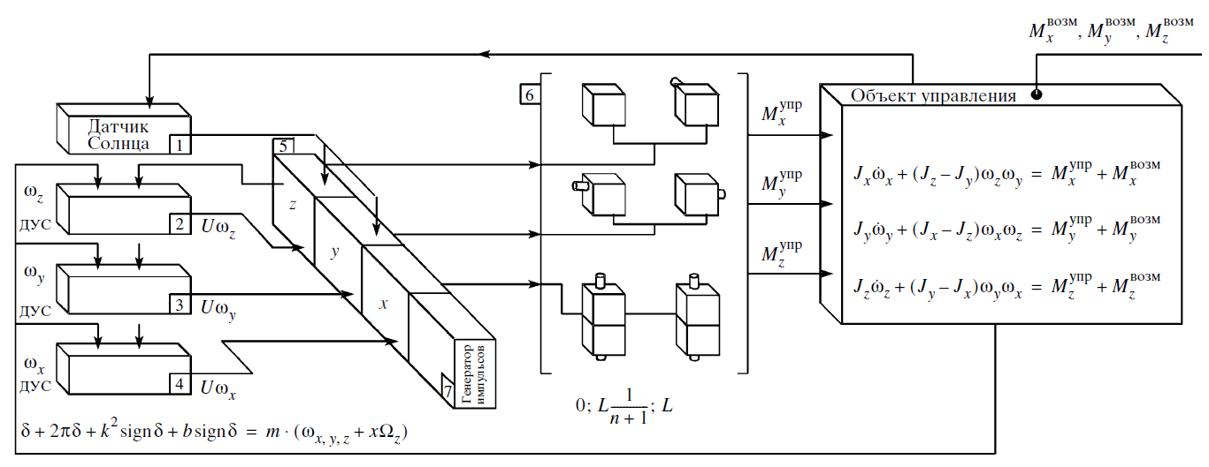
Рис. 1. Упрощенная блок-схема релейно-импульсной системы управления корабля Восток.”
Наиболее простым является управление поворотами вокруг оси Ox. Оно сводится лишь к демпфированию угловой скорости $ω_{x}$ корабля. Стабилизация по осям Oy и Oz осуществляется на основе сравнения сигналов датчика Солнца и соответствующих датчиков угловых скоростей в логическом устройстве 5.
В логическом устройстве системы ориентации наряду с элементами, сравнивающими сигналы управления, поступающие с датчиков, имеется генератор импульсов, вырабатывающий сигнал постоянной частоты.
Опыт успешных полетов кораблей серии “Восток” и “Восход” подтвердил возможность получения требуемых точностей ориентации при использовании описанной системы.
Разработка систем управления для первых космических аппаратов, к числу которых относится система, описанная выше, потребовала создания нестандартных инженерных методов анализа их динамики. Эти методы, получившие развитие в процессе последующих разработок, в настоящее время являются общепринятыми.

Аналоговые системы прямого управления с импульсной линеаризацией
Следующим шагом в развитии систем управления беспилотных аппаратов и пилотируемых кораблей стало создание аналоговых систем прямого управления с широтно-импульсной модуляцией.
К системам этого типа относятся системы управления космических аппаратов “Зенит”, “Зенит-2”, “Марс”, “Венера”, “Прогресс”, корабля “Союз” и станции “Салют”.
Все перечисленные системы использовали в качестве исполнительных органов реактивные двигатели ориентации. Включение двигателей осуществлялось в соответствии с аналоговым управляющим сигналом, являющимся комбинацией сигналов датчика углового отклонения и датчика угловой скорости.
Закон импульсной линеаризации обеспечивает увеличение длительности импульсов $τ$ и коэффициента заполнения $τ/T$ с ростом управляющего сигнала (рис. 2).
При снижении сигнала до некоторого порогового значения на выходе импульсного преобразователя формируется минимальный по времени сигнал, на который способен реагировать двигатель ориентации. Пороговые значения выбираются из условия минимизации расхода топлива.
Развитие принципа прямого регулирования с импульсной линеаризацией позволило осуществить управление широким классом космических аппаратов.
Кульминации своего развития подобные системы достигли при создании орбитальной станции “Салют” в составе орбитального комплекса “Союз” – “Салют” – “Прогресс”.
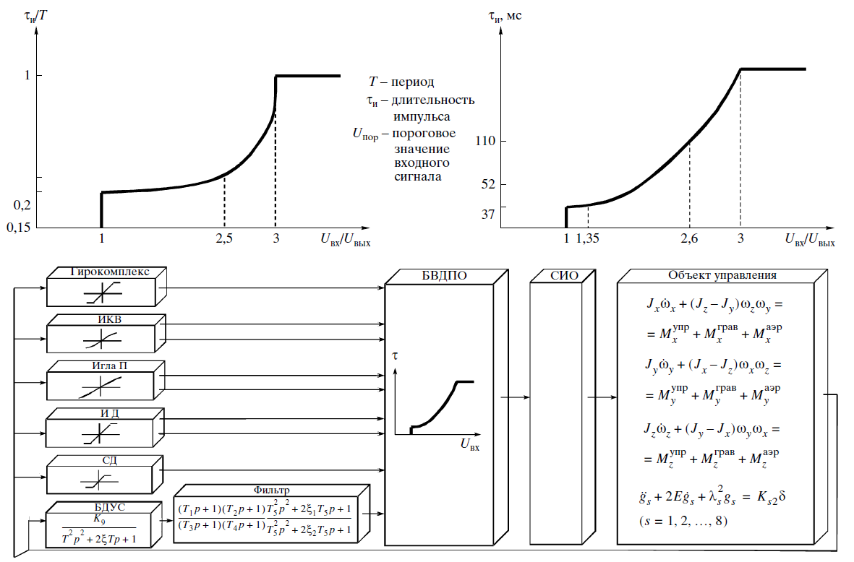
Рис. 2. Линеаризованные схемы прямого управления для станции Салют”
В разработке проблем управления орбитальным комплексом одной из важнейших задач было обеспечение высокого качества процессов ориентации и стабилизации с учетом упругости конструкций на всех этапах полета, т.е. независимо от состава комплекса, от перераспределения грузов и топлива и т.п.
Программой полета предусмотрено функционирование орбитального комплекса в четырех вариантах компоновки. Вариации распределения масс комплекса на различных этапах полета приводят к следующим изменениям характеристик объекта управления. Моменты инерции Ixx вокруг продольной оси Ox изменяются в 1,3 раза, а вокруг поперечных осей (Iyy и Izz) в 8 раз.
Перемещение центра масс по продольной оси достигает 5 м. Соответственно меняются плечи тяг реактивных двигателей систем исполнительных органов (СИО): для системы управления орбитальной станцией “Салют-6” – в 3,3 раза, а для систем управления транспортными кораблями – в 3–8 раз. Основная характеристика экономичности управления комплексом – затраты топлива $∆G$, необходимые для изменения скорости вращения на 1 градус в секунду, – изменяется в 7 раз при работе системы ориентации орбитальной станции и в 10–15 раз при работе системы ориентации транспортных кораблей. Сложность управления комплексом в значительной степени усугубляется высокой плотностью тонов собственных упругих колебаний.
Для демпфирования упругих колебаний в цепь управления по сигналам датчика угловой скорости (ДУС) введен среднечастотный (0,5–15) Гц корректирующий фильтр четвертого порядка.
Принцип широтно-импульсной модуляции, положенный в основу систем прямого управления, с равным успехом был перенесён на двухконтурные системы, управляемые от корректируемой модели.

Аналоговые и дискретные системы управления, использующие простейшие бескарданные инерциальные системы (БИНС)
Прямой метод управления, положенный в основу целой серии систем управления, обладал рядом существенных недостатков. К их числу можно отнести:
• чувствительность к шумам, к кратковременному попаданию в поле зрения датчиков “посторонних” предметов, к динамической нестабильности датчиков;
• высокие требования к линейности характеристик датчиков угла;
• сложности при многократных переходах от одного базиса к другому из-за отсутствия “памяти”;
• невозможность постоянного поддержания ориентации на затеняемых орбитах (заходящие звезды, Солнце).
Выходом из создавшегося положения был отказ от прямого управления исполнительными органами и введение в состав систем управления гироскопической системы, корректируемой от источников внешней информации и строящей на борту космического аппарата заданную опорную систему координат.
Повышенный вес, свойственный сложным гироскопическим системам, заставил отказаться от использования карданова подвеса и перейти к построению “рассыпных” (бескарданных) инерциальных систем.
Такое решение, несомненно, содержало в себе некоторый элемент технического риска из-за отсутствия сколько-нибудь достаточного опыта эксплуатации бескарданных гироскопических систем. Решение было принято на основании следующих соображений:
• Большая длительность процессов управления, допустимая для космических объектов, снижала трудности, связанные с присутствием высокочастотных составляющих в спектре угловой скорости основания, и позволяла надеяться на достижение высокой точности проектируемых БИНС.
• Отсутствие рамочного подвеса (главное преимущество БИНС) имело особое значение именно для космических объектов, управление которыми требует выполнения неограниченных угловых маневров (например, при смене опорной системы координат, при смене объектов наблюдения на Земле или на небесной сфере и т. д.).
Впервые упрощенный, некорректируемый вариант БИНС был использован на корабле “Союз М”.
Некорректируемая БИНС входила в состав основной системы управления при реализации программы “Союз –Аполлон”. Аналогичная БИНС использовалась в одной из двух систем управления, установленных на кораблях “Союз Т” и “Союз ТМ”.
В системе управления грузовыми кораблями “Прогресс” применён корректируемый БИНС. Коррекция осуществляется по сигналам ионного датчика, реагирующего на ошибки ориентации корабля в плоскостях курса и тангажа.
Фильтрующие свойства БИНС, как и ожидалось, повысили точность ориентации корабля по вектору его относительной скорости. Одновременно с этим “запоминание ориентации”, свойственное БИНС, позволило отключать ионный датчик при появлении особо сильной помехи.
Другой модификацией системы управления, содержащей в своем составе корректируемую БИНС, стала автоматическая система управления “Каскад”, установленная на станциях “Салют 7”.
Отличительной особенностью системы “Каскад” является отказ от принципа импульсной линеаризации при управлении СИО и замена его дискретным (пороговым) способом управления, что оказалось легко осуществимым именно благодаря наличию БИНС.
Пороговый метод управления СИО значительно повысил экономичность системы и сделал возможным непрерывное поддержание ориентации станции в течение длительного времени. Для орбитального базиса это время составило несколько месяцев.

Цифровые двухконтурные системы управления на основе корректируемых БИНС
Следующим крупным (качественным) этапом в развитии систем управления стало создание БИНС, основанных на использовании бортовой цифровой вычислительной машины (БЦВМ).
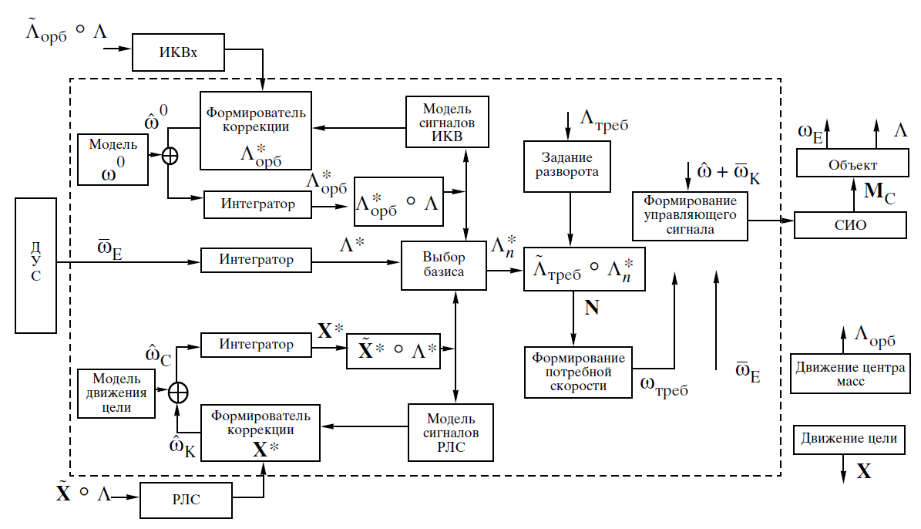
Рис. 3. Упрощенная блок-схема системы управления корабля “Союз-Т”.
Помимо полного отсутствия ограничений, налагаемых на угловые маневры управляемого объекта, другими достоинствами цифровых БИНС являются:
• Возможность и удобство сопряжения систем с датчиками внешней информации разного типа.
• Возможность одновременной работы с избыточным числом датчиков внешней информации и с избыточным числом инерциальных (гироскопических) датчиков.
• Рациональное использование (путем математической обработки) избыточной информации с целью повышения точности и надежности системы.
• Построение и удержание в памяти одновременно нескольких координатных базисов (базисов, связанных с Землей, Солнцем, заданными участками небесной сферы, с другими космическими аппаратами и т.п.).
• Выполнение сложных программ, требующих последовательной ориентации космического аппарата в различных системах координат.
Следовало учитывать также перспективы развития систем, включающих цифровые БИНС, поскольку с привлечением соответствующих источников внешней информации они позволяют решать, помимо ориентации, и такие задачи, как автономная навигация на орбите, управление маневром и коррекцией орбиты, управление сближением и, наконец, спуск с орбиты и управление движением в атмосфере Земли. Иначе говоря, цифровая БИНС, снабженная вычислительными средствами достаточной мощности, позволяет построить на своей основе комплексную систему, решающую все задачи по навигации и управлению движением.
Впервые цифровая двухконтурная система управления на основе корректируемой БИНС была разработана для корабля “Союз Т” (рис. 3).
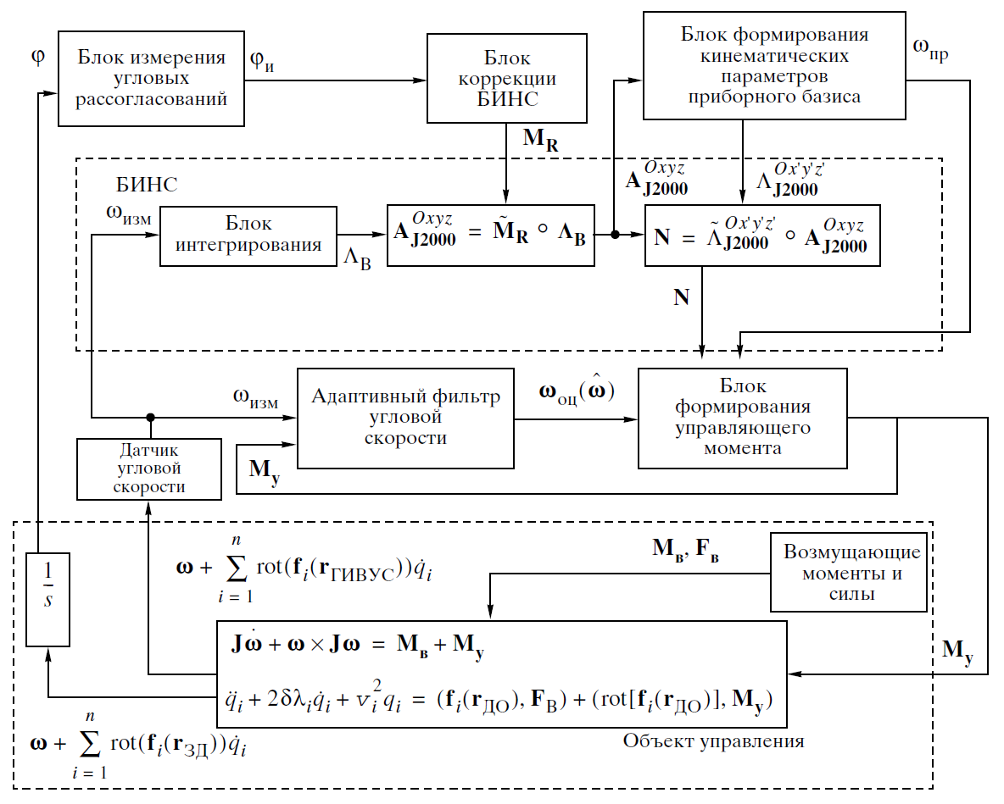
Рис. 4. Блок-схема системы управления орбитального участка полета КА
БИНС построена на датчиках угловых скоростей (ДУС) с выходом в унитарном коде. Малые приращения квазикоординат накапливаются на входных счетчиках БЦВМ. Интегрирование полных кинематических уравнений осуществляется в БЦВМ в кватернионах модифицированным методом Эйлера с коррекцией нормы. Одновременно строится до 6 базисов с возможностью работы динамического контура относительно любого из них.
БИНС, корректируемая от датчиков углового положения, образует первый (кинематический) контур, т.е. модель состояния объекта. Второй контур – контур стабилизации – управляет положением объекта относительно этой модели. Широтно-импульсная модуляция команд на исполнительные органы реализована в БЦВМ.
Современные бескарданные системы управления строятся с включением в схему управления адаптивного фильтра угловой скорости, например для подавления упругих колебаний конструкции космических аппаратов (рис. 4).

Автоматические системы сближения и причаливания
Автоматическая стыковка в космосе была осуществлена впервые в мире советскими искусственными спутниками Земли “Космос-186” и “Космос-188” (беспилотные корабли “Союз”) 1 ноября 1967 г.
При разработке системы управления сближением важнейшей задачей является минимизация расхода топлива всеми двигателями, участвующими в этом процессе.
Оптимальные с этой точки зрения алгоритмы сближения сложны, поскольку при их реализации, так или иначе, необходимо оперировать одновременно с тремя координатными базисами.
Реализация оптимальных алгоритмов сближения требовала поэтому мощных вычислительных средств, которые при создании первой системы управления сближением отсутствовали. В связи с этим для кораблей “Союз” был предложен и разработан метод сближения, при котором угловая скорость линии центров поддерживалась в определенных пределах, а скорость сближения изменялась по заданному закону. Такой метод условно назван методом пропорционального сближения. Для реализации метода на активном корабле потребовалась информация о дальности $\vec{Ω}$ между кораблями, радиальной скорости сближения $\dot{p}$ и об угловой скорости линии центров, точнее о двух ее компонентах $ω_{η}$ и $ω_{ξ}$.
Учитывая конструктивные особенности кораблей, ограничения на величины тяг большого и малых двигателей и необходимость определенного взаимного положения кораблей перед стыковкой, весь процесс автоматического сближения был разбит на два участка: участок дальнего сближения (23 км – 400 м) и участок причаливания (от 400 м до нуля).
Разработанный метод и математическое моделирование процесса сближения позволили определить состав измеряемых параметров, предъявить требования к чувствительным элементам и исполнительным органам и выбрать их характеристики.
В целом, удалось создать систему, умеренную по требованиям к точности измерения параметров относительного движения.
Первая система управления сближением успешно эксплуатировалась на кораблях “Союз” и “Прогресс” на протяжении 20 лет. С ее помощью было осуществлено 65 стыковок в космосе.
Вместе с тем недостаточная экономичность, большое число запусков двигательной установки на участке сближения, трудности сопряжения законов управления дальнего участка наведения с участком причаливания и другие недостатки, свойственные этой системе, послужили стимулом для последующих работ.
Предпосылками для создания новой системы послужили разработки бортовых цифровых машин и высокочувствительных датчиков угловой скорости, на базе которых была построена бескарданная инерциальная система.
Впервые новая система сближения была использована на космическом корабле “Союз Т”.
Принципиальное отличие системы управления сближением автоматического корабля “Союз Т” от описанной выше – это переход от прямого управления движением по данным измерений к управлению на основе корректируемой от измерений модели движения корабля, реализованной в БЦВМ.
При решении задачи синтеза управления сближением наиболее приемлемым в реализации оказалось разделение общей задачи на задачу оптимальной оценки вектора состояния и на задачу оптимального детерминированного управления на основе полученных оценок. Применение принципа разделения, отвечающего требованиям структурной простоты системы управления, привело к разбиению алгоритма на ряд процедур, выполняемых отдельными блоками. Вначале, когда расстояние между КА составляет сотни или даже тысячи километров, управление осуществляется методом свободных траекторий. На втором этапе управление производится по информации об относительном движении КА, получаемой с помощью бортовых измерительных средств (рис. 5).
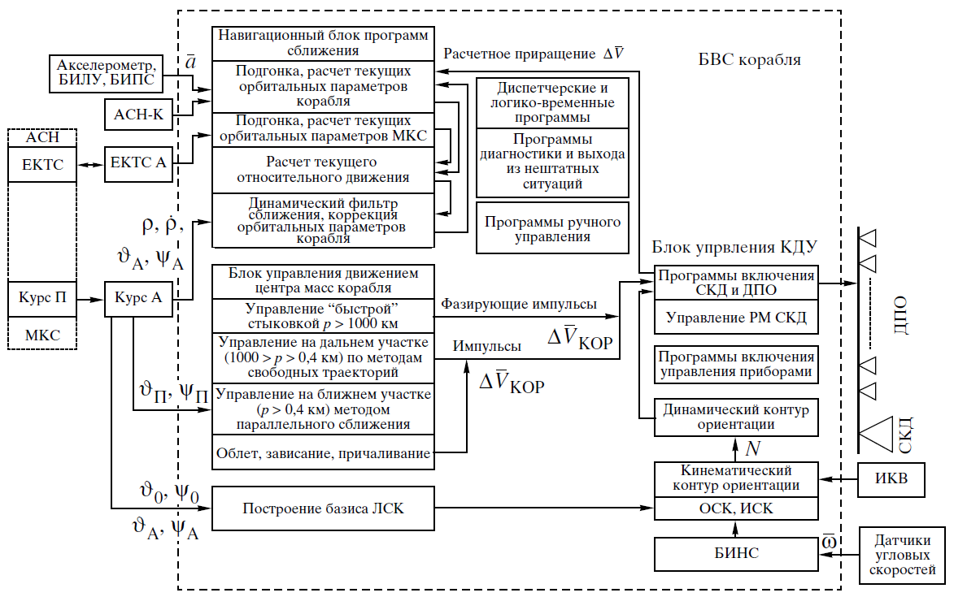
Рис. 5. Автономное сближение. Структурная схема взаимодействия программных модулей и аппаратуры
Для уточнения вектора состояния активного корабля в системе управления синтезирован динамический фильтр Льюинбергера. Система обеспечивает устойчивость процесса фильтрации, защиту алгоритма оценивания от помех и контроль достоверности получаемых оценок.
Представляет интерес сравнительный анализ характеристик систем управления сближением кораблей “Союз Т” и “Прогресс”.
Затраты топлива на операцию автономного сближения при использовании корабля “Союз Т” уменьшены в 2,5 раза по сравнению с кораблем “Прогресс”, а число коррекций сокращено в 3,5 раза. Разброс момента времени перехода к причаливанию приблизительно одинаков.
Как уже упоминалось выше, процесс причаливания на первых корабля начинался с дальности 400 м (на современных с 200 м) и строился по методу пропорционального сближения, движение активного корабля осуществлялось с помощью сравнительно маломощных (“координатных”) двигателей и являлось, практически, поступательным, что и обеспечивало совмещение стыковочных узлов. Фазовая траектория движения представлена на рис. 6.
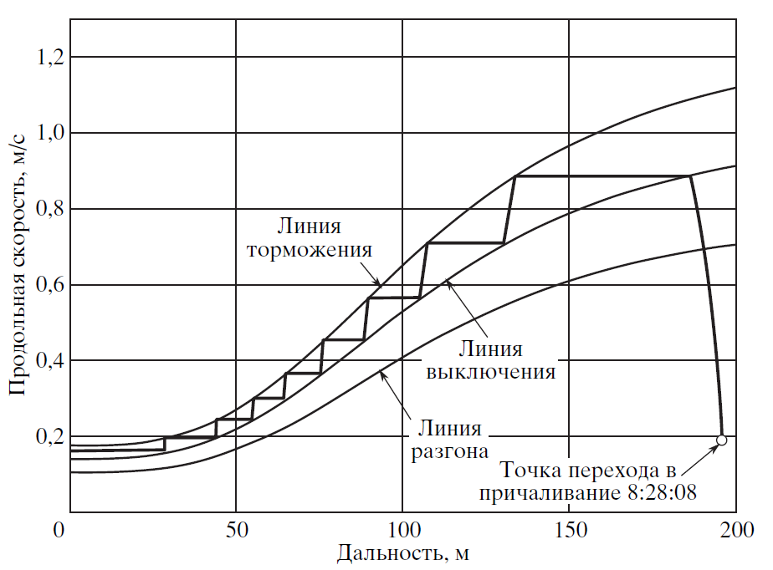
Рис. 6. Фазовая траектория движения при причаливании

ЗАКЛЮЧЕНИЕ
Таким образом был проведен аналитической обзор решений в области построения систем управления движением космических роботов. Были подробно описаны автоматические системы ориентации и стабилизации, аналоговые системы прямого управления с импульсной линеаризацией, аналоговые и дискретные системы управления, использующие простейшие бескарданные инерционные системы, цифровые двухконтурные системы управления на основе корректируемых БИНС, а также автоматические системы сближения и причаливания. От выбора системы управления зависит очень многое, поэтому подходить к выбору такой системы стоит с четким понимаем работы данных систем.

СПИСОК ЛИТЕРАТУРЫ
- История космонавтики [Электронный ресурс] // https://sovkos.ru/ Дата обращения: 11.08.2020
- В РКК "Энергия" рассказали об опасности космического мусора для МКС [ Электронный ресурс] // https://ria.ru/20200216/1564833331.html Дата обращения: 11.08.2020
- Космос [Электронный ресурс] // https://ru.wikipedia.org/wiki/%Космос_ (космический аппарат) Дата обращения: 11.08.2020

